|  |
| --- |
| RestApp  26 de marzo de 2013 |
| **Informe de Avance #6**  **Universidad Tecnológica Nacional**  **Facultad Regional San Francisco** |
| **Ferrero** Lucas  **Raviola** Fernando  **Salomón** Oscar |
| **Profesora: Ing. Marisa Pérez** |

Contenido

Introducción 3

Estado Actual del Proyecto 3

Resumen de Tareas realizadas 3

Progreso total 3

Seguimiento del proyecto 4

Diagrama de Gantt 7

Tareas atrasadas 8

Próximas tareas a realizar 8

Introducción

El presente informe detalla el avance del proyecto correspondiente a la cátedra Proyecto Final de la carrera Ingenieria en sistemas de información dictada en la Universidad Tencológica Nacional. Se describe el estado del proyecto a la fecha 26 de Marzo del 2013 mediante el uso de gráficos y tablas descriptivas.

Estado Actual del Proyecto

## Resumen de Tareas realizadas

* Validación de Mapeo de Requerimientos a Casoso de Uso
* Refinación de Diagrama de Casos de Uso
* Refinación de Diagramas de Clases
* Refinación del Madelo de Datos
* Descripción de Casos de Uso mas importantes
* Definición de interfaces de comunicación entre plataformas
* Actualización de planes de prevención y contingencia para nuevos Riesgos
* Revisión de versionado de documentos modificados
* Refinanción de diagramas de Actividad
* Refinación de Diagrama de Secuencia

## Progreso total

El grado de avance actual del proyecto es de 46% entre la fecha de inicio y finalización con respecto a lo estimado (Considerando las horas trabajadas). Se han trabajado 729,85 hs y restan 852 hrs para la realización del proyecto.

Completamos el 31% de la cantidad total de tareas incluidas en el proyecto.

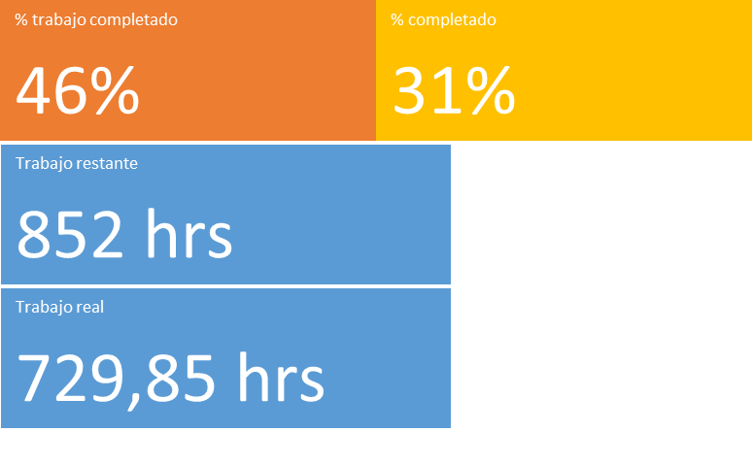

Seguimiento del proyecto

El grafico a continuación refleja la diferencia existente entre el tiempo estimado y el tiempo real dedicado a cada tarea realizada hasta la fecha.

|  |  |  |
| --- | --- | --- |
| **Nombre** | **Duración real** | **Duración de línea base** |
| RestApp | 166,45 hrs | 553 hrs |
| ELABORACIÓN | 137 hrs | 152 hrs |
| Iteración E3 | 15,5 hrs | 36 hrs |
| Análisis/Diseño | 9 hrs | 22 hrs |
| Refinación de Diagrama de Clases | 3 hrs | 6 hrs |
| Refinación del Modelo de Datos | 2 hrs | 4 hrs |
| Descripción de casos de uso mas importantes | 2 hrs | 6 hrs |
| Implementación | 3 hrs | 8 hrs |
| Definición de interfaces de comunicación entre plataformas | 3 hrs | 8 hrs |
| Gestión del Proyecto | 2 hrs | 2 hrs |
| Actualización de planes de prevención y contigencia para nuevos Riesgos | 2 hrs | 2 hrs |
| Gestión de Configuración | 0,5 hrs | 1 hr |
| Revisión de versionado de documentos modificados | 0,5 hrs | 1 hr |
| Arquitectura del ciclo de vida | 0 hrs | 0 hrs |
| CONSTRUCCIÓN | 9,88 hrs | 254 hrs |
| Iteración C1 | 21 hrs | 28 hrs |
| Análisis/Diseño | 4 hrs | 8 hrs |
| Refinación de Diagramas de Actividad | 2 hrs | 4 hrs |
| Refinación de Diagramas de Secuencia | 2 hrs | 4 hrs |
| Implementación | 11 hrs | 15 hrs |
| Construcción de Base de Datos | 6 hrs | 8 hrs |
| Definición de Interfaz de Usuario | 5 hrs | 7 hrs |
| Gestión del Proyecto | 5 hrs | 4 hrs |
| Actualización de Riesgos | 1 hr | 1 hr |
| Revisión de planificacion (posible replanificación) | 4 hrs | 3 hrs |
| Gestión de Configuración | 1 hr | 1 hr |
| Versionado de prototipos | 1 hr | 1 hr |
| Revisión de versionado de documentos modificados | 1 hr | 1 hr |
| Informe de avance mensual | 232 hrs | 464 hrs |
| Informe de avance mensual 7 | 0 hrs | 4 hrs |

Si analizamos los números correspondientes a la tabla anterior, concluimos en que llevamos un retraso de 15,05 horas respecto a la duración estimada de línea base del proyecto a la fecha actual.

|  |  |  |
| --- | --- | --- |
| **Duración de línea base estimada** | **Duración** | **Variación de duración** |
| 553 hrs | 537,95 hrs | -15,05 hrs |

El siguiente cuadro detalla la información de avance de los workflow principales en términos de horas y porcentajes.

|  |  |
| --- | --- |
| WORKFLOW | % |
| INICIO | 100% |
| ELABORACIÓN | 100% |
| CONSTRUCCIÓN | 9% |
| TRANSICIÓN | 0% |

Diagrama de Gantt

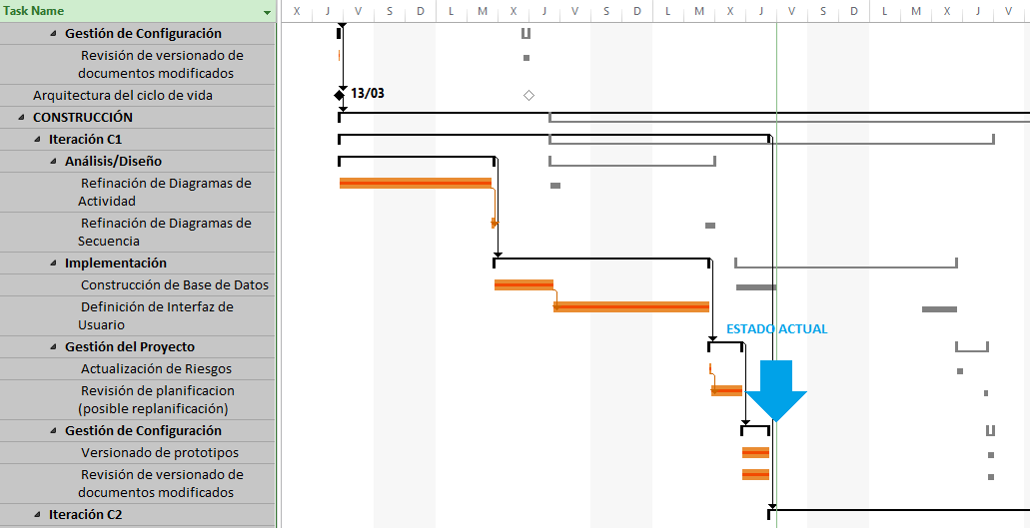

A continuación se presenta el diagrama de Gantt con las respectivas tareas realizadas a la fecha. La línea sombreada representa la duración estimada (línea base) mientras que la línea naranja muestra el tiempo que la tarea consumió en realidad.

Tareas atrasadas

A la fecha no se cuenta con tareas retrasadas, dado a que se recupero tiempo en tareas que fueron sobreestimadas.

Próximas tareas a realizar

Tareas a realizar de acuerdo a la planificacion hasta la fecha del seguiente informe:

|  |
| --- |
| TAREAS |
| Refinación de Diagramas de clases (agregado de operaciones) |
| Codificación de Interfaz de usuario (FrontEnd) |
| Codificación de Interfaz de usuario (BackEnd) |
| Codificación de Interfaz de usuario (Android) |
| Actualización de Riesgos |
| Revisión de planificacion (posible replanificación) |
| Versionado de interfaz de usuario |
| Revisión de versionado de documentos modificados |
| Refinación del Modelo de componentes |
| Codificacion de logeo de usuario (FrontEnd) |
| Codificación de seguridad [Roles y Usuario] (BackEnd) |
| Codificación de Local Storage (Android) |